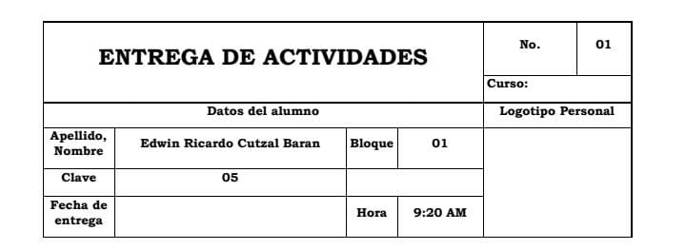

08

02

Astrid Cuxulic Julajuj

RST

02

TEMA

Tipos de puertos o conexiones y fajas de una computadora



Tipos de puertos de una computadora

Tipos de puertos de una computadora



En informática, un puerto es una interfaz a través de la cual se pueden enviar y recibir los diferentes tipos de datos. En electrónica, telecomunicaciones y hardware, una interfaz es el puerto (circuito físico) a través del que se envían o reciben señales desde un sistema o subsistemas hacia otros en estos casos hay varios tipos de puertos como, por ejemplo:

* 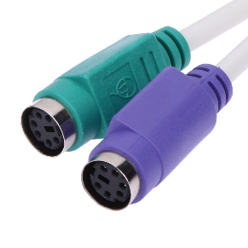Puertos PS/2: se trata de un puerto diseñado para conectar teclados y ratones al ordenador, y de hecho fue uno de los primeros conectores diseñados para esta función.
* 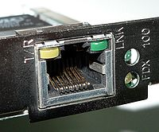Puerto RJ-45: el conector RJ45 Cat5e Alter es una interfaz física comúnmente usada para conectar redes de cableado estructurado. Es utilizado normalmente con estándares como TIA/EIA-568-B que define la disposición de los pines.
* 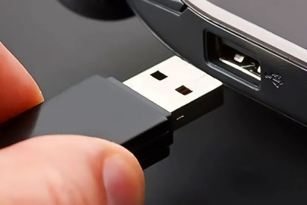Puerto USB: el Bus Universal en Serie, más conocido por la sigla USB, es un bus de comunicaciones que sigue un estándar que define los cables, conectores y protocolos usados en un bus para conectar, comunicar y proveer de alimentación eléctrica entre computadoras, periféricos y dispositivos electrónicos.​
* 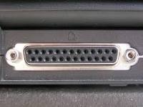Puerto paralelo: un puerto paralelo es una interfaz entre un computador y un periférico, cuya principal característica es que los bits de datos viajan juntos, enviando un paquete de byte a la vez. Es decir, se implementa un cable o una vía física para cada bit de datos formando un bus.
* 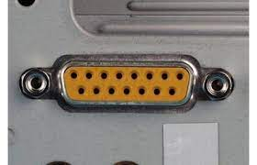Puerto MIDI: puerto encargado de recibir la información enviada desde otro dispositivo. MIDI OUT: Puerto encargado de enviar la información a otro dispositivo receptor. MIDI THRU: Desde este puerto también se envía información, pero en este caso se enviaría la información recibida desde el primer dispositivo emisor.
* 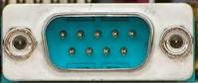Puerto COM serial: un puerto COM es simplemente una interfaz de E/S que permite conectar un dispositivo serie a un ordenador. Es posible que también escuche que los puertos COM se llaman puertos serie. La mayoría de los ordenadores modernos no tienen puertos COM, pero hay muchos dispositivos de puerto serie que aún utilizan la interfaz.
* 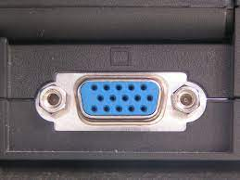Puerto VGA: Las siglas VGA significa Video Graphics Array, pero también se le puede llamar conexión RGB o D-sub. Técnicamente, el cable puede transmitir resoluciones que llegan al FullHD de 1.920 x 1.080, pero al ser una conexión analógica, cuanto más aumenta la resolución más posibilidades hay de que la imagen se vea degradada.
* 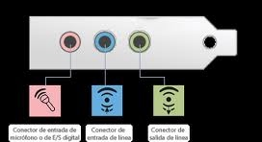Puerto de Audio: el conector de audio analógico (plug en inglés para señalar al conector macho, o jack para señalar al conector hembra de este tipo)​ de señales analógicas se utiliza para conectar micrófonos, auriculares y otros sistemas de señal analógica a dispositivos electrónicos, aunque sobre todo audio.



Tipos de fajas de una computadora

Tipos de fajas de una computadora



Un cable cinta (también conocido como cable faja o cable plano) es un cable con muchos alambres conductores dispuestos paralelamente cada uno junto a otro en el mismo plano lineal. El resultado es un cable ancho y plano. Su nombre proviene de la semejanza del cable con un trozo de cinta.

Faja FDD: Es el cable o faja que conecta la disquetera con la placa base.

Se trata de un cable de 34 hilos con dos o tres terminales de 34 pines. Uno de estos terminales se encuentra en un extremo, próximo a un cruce en los hilos. Este es el conector que va a la disquetera asignada como unidad A.

En el caso de tener tres conectores, el del centro sería para conectar una segunda disquetera asignada como unidad B.

El hilo 1 de suele marcar de un color diferente, debiendo este coincidir con el pin 1 del conector.

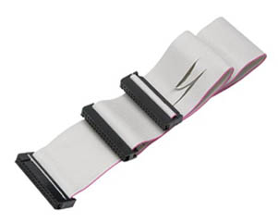

Faja IDE de 40 hilos: Las fajas de 40 hilos son también llamadas Faja ATA 33/66, en referencia a la velocidad de transferencia que pueden soportar.

La longitud máxima no debe exceder los 46cm.

Al igual que en las fajas FDD, el hilo 1 se marca en color diferente, debiendo este coincidir con el pin 1 del conector.

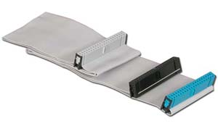Este tipo de faja no sirve para los discos IDE modernos, de 100Mbps o de 133Mbps, pero si se pueden utilizar tanto las lectoras como en regrabadoras de CD / DVD.

Faja SCSI: Este tipo de cable conecta varios dispositivos y los hay de diferentes tipos, dependiendo del tipo de SCSI que vayan a conectar.

* SCSI-1.- Conector de 50 pines, 8 dispositivos max. y 6 metros max.
* SCSI-2.- Conector de 50 pines, 8 dispositivos max. y 3 metros max.
* SCSI-3 Ultra.- Conector de 50 pines, 8 dispositivos max. y 3 metros max.
* SCSI-3 Ultra Wide.- Conector de 68 pines, 15 dispositivos max. y 1.5 metros max.
* SCSI-3 Ultra 2.- Conector de 68 pines, 15 dispositivos max. y 12 metros max

